# 竞争性磋商邀请

四川桔颂工程项目管理有限公司（采购代理机构）受“绵阳园城融合发展集团有限责任公司”（采购人）委托，拟对“资产评估服务及可行性研究报告编制服务项目采购”项目采用竞争性磋商方式进行采购，特邀请符合本次采购要求的供应商参加本项目的竞争性磋商。

**一、采购项目编号：桔颂竞磋【2022】54号**。

**二、采购项目名称：**资产评估服务及可行性研究报告编制服务项目采购。

**三、采购人：**绵阳园城融合发展集团有限责任公司；

**四、采购代理机构：**四川桔颂工程项目管理有限公司

**五、资金来源：企业自筹**

**六、采购项目简介：**本项目共2包，包一：资产评估服务机构采购；包二：可行性研究编制单位采购，具体要求详见第五章。

**七、供应商参加本次政府采购活动应具备下列条件**

1.具有独立承担民事责任的能力；

2.具有良好的商业信誉和健全的财务会计制度；

3.具有履行合同所必须的设备和专业技术能力；

4.具有依法缴纳税收和社会保障资金的良好记录；

5.参加本次政府采购活动前三年内，在经营活动中没有重大违法记录；

6.法律、行政法规规定的其他条件；

7.采购人根据采购项目提出的特殊条件；

7.1、供应商不得为“信用中国”网站（www.creditchina.gov.cn）中列入失信被执行人和重大税收违法案件当事人名单的供应商，不得为“中国政府采购网”（http://www.ccgp.gov.cn/）政府采购严重违法失信行为记录名单中被财政部门禁止参加政府采购活动的供应商（处罚决定规定的时间和地域范围内）。

7.2、供应商及其现任法定代表人/主要负责人不得具有行贿犯罪记录；

**八、获取磋商文件的时间及地点：**

磋商文件获取时间：2022年11月2日至2022年11月8日，上午09：00-12:00，下午14:00-17:00（北京时间，法定节假日除外）在四川桔颂工程项目管理有限公司（地址：绵阳市涪城区富乐路长兴江岸精典2单元30-1-2）获取。

**九、获取竞争性磋商文件的方式**

1.获取竞争性磋商文件的方式：通过现场/线上发售的方式获取，磋商文件售价：人民币400元/份(磋商文件售后不退，磋商资格不能转让)。供应商必须在规定时间内购买磋商采购文件。未按要求提供资料的代理机构不予受理，提供资料中出现虚假、错误信息等所带来的后果由供应商自行承担。

①现场发售：在四川桔颂工程项目管理有限公司（地址:绵阳市富乐路长兴江岸精典 2 单元 30-2-3）获取。获取磋商文件时，供应商为法人或者其他组织的，只需提供单位介绍信、经办人身份证明；供应商为自然人的，只需提供本人身份证明。

②线上发售：[供应商自行下载报名表及介绍信填写完整盖章后与报名费缴纳凭证一并发送扫描件至1039992483@qq.com邮箱。](mailto:将报名表填写后发送扫描件至396953034@qq.com邮箱（报名表的获取方式联系0838-7212116）)

**备注：**采用线上发售的供应商，需附加报名费转账凭证和以下资料：供应商为法人或者其他组织的，只需提供单位介绍信、经办人身份证明；供应商为自然人的，只需提供本人身份证明。

微信转账扫描如下二维码进行转账：

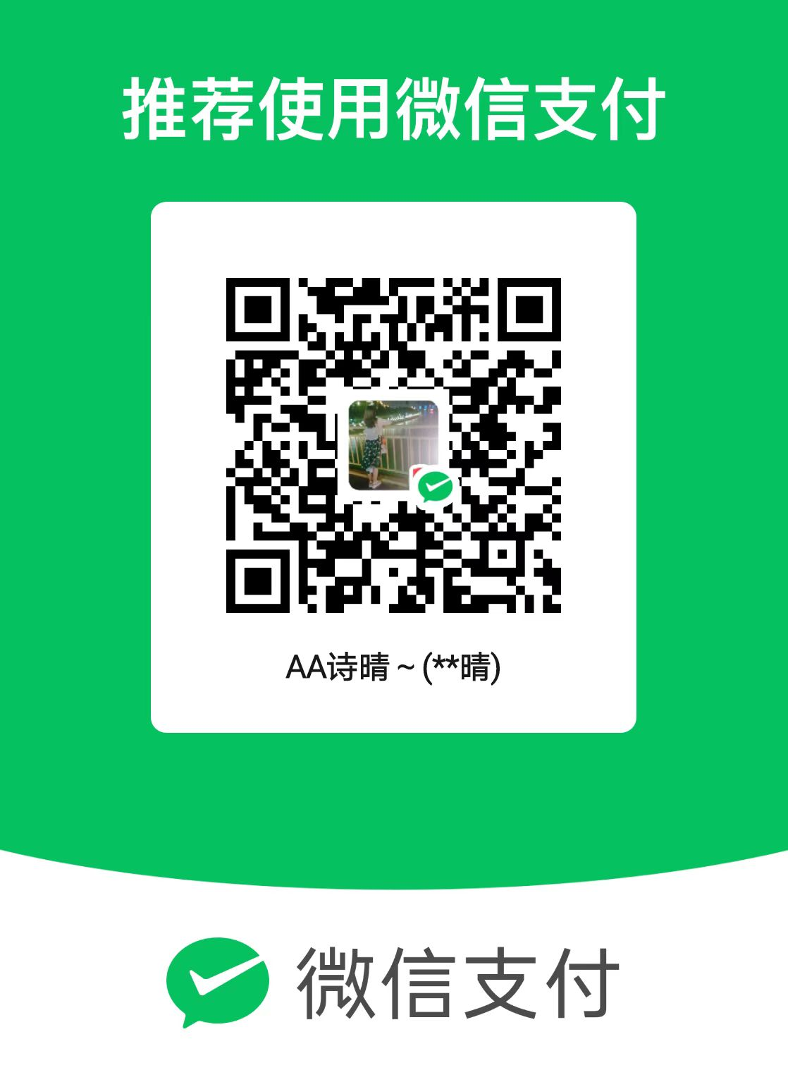

注:微信转账时请备注项目简称和公司简称。

注：《介绍信》（附经办人身份证复印件）加盖单位公章的原件请于递交响应文件当天交至四川桔颂工程项目管理有限公司。

**十、递交响应文件截止时间和磋商时间：2022年11月16日 10:00**（北京时间）。

**十一、递交响应文件地点及磋商地点：**四川桔颂工程项目管理有限公司（绵阳市富乐路长兴江岸精典 2 单元 30-1）。

响应文件必须在响应文件递交截止时间前送达磋商地点。逾期送达的响应文件不予接收，响应文件递交截止时间已到且采购代理机构已经进行签收，供应商均不能进行响应文件的补充、修改或者撤回。本次磋商不接受邮寄的响应文件。

**请供应商按时参与本项目的磋商，供应商未参加磋商的，视同认可磋商结果。**

**十二、供应商邀请方式**

公告方式：本次竞争性磋商邀请在（http://www.ccgp.gov.cn/）中国政府采购网上以公告形式发布。

**十三、联系方式：**

**采 购 人：绵阳园城融合发展集团有限责任公司**

地 址：绵阳市游仙科学城大道1号

联 系 人：赵老师

电 话：13990111029

**采购代理机构：四川桔颂工程项目管理有限公司**

项目咨询：周老师13890259851

报名及开标咨询：王老师0816-2355696

收退保证金及领取成交通知书：王老师18281406783